**国培计划—2022海南州幼儿园园长培训项目**

**简 报**

**（第一期） 2022年7月11日**

**—————————————————————————————**

**聚焦幼儿发展 提高办园质量 助力园长成长**

**国培计划—2022海南州幼儿园园长（同德县送教）**

**培训班顺利开班**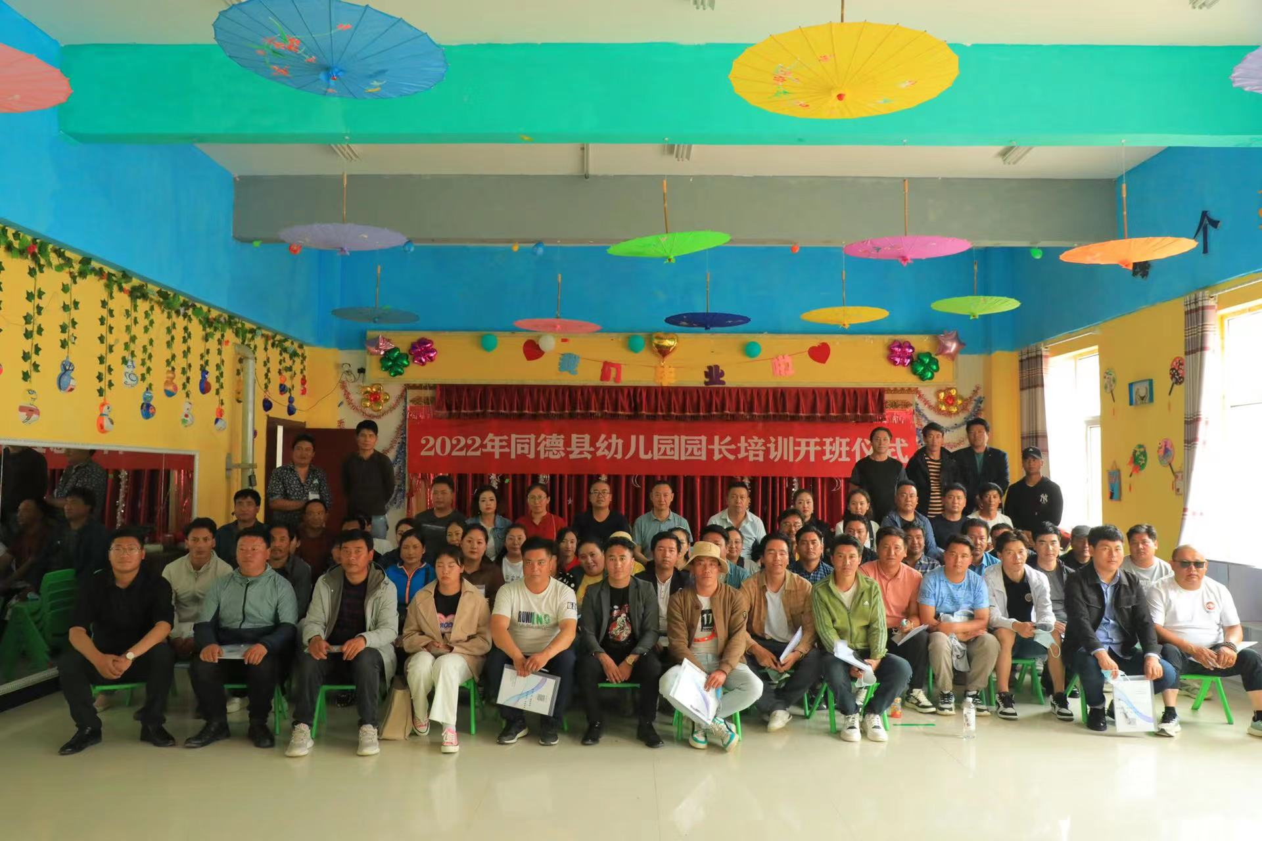

根据教育部《幼儿园工作规程》、《幼儿园教育指导纲要（试行）》《3-6岁儿童学习与发展指南》等文件精神，为进一步加强规范办园、科学保教工作，紧密结合学前教育特殊性、重要性，提升公（民）办幼儿园园长安全管理、卫生防疫知识与教育科研的能力和水平。由海南州同德县教育主办、北京乾嘉教育承办的“国培计划”—2022年海南州幼儿园园长培训（同德县送教）项目在同德县小雪莲幼儿园正式开班！ 海南州同德县教育局彭毛主任、项目组特聘专家王进杰教授、北京乾嘉教育尚永德老师及61名培训学员出席了开班仪式。

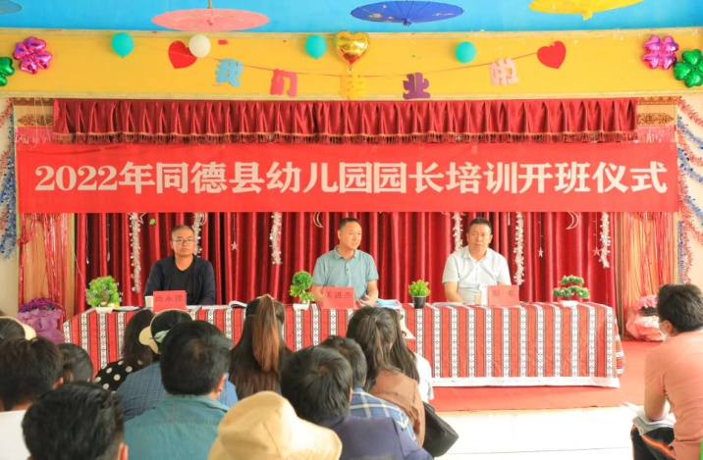首先：王进杰教授在开班典礼上发言，介绍了当前省内学前教育的总体情况，强调党委政府十分重视学前教育，注重幼儿园园长能力提升工作，积极采取政策引导，分级分层次培训，实地参观学习等多种形式，努力提升幼儿园园长的专业知识和管理能力，着力改善幼儿园软硬件建设，提高幼儿园保育水平。希望参加培训的老师认真学习，学有所成，为所在幼儿园发展增添智慧和动力。

其次：尚永德老师在典礼上向学员简要介绍了此次送教的初衷和目标做了详细的介绍。送教内容以“加强园长的安全管理”为核心，以“提高教育创新能力”为重点，以“引领幼儿园的可持续发展”为目标，遵循“名师引领（精与知）-现场教学（践与行）-座谈交流（省与思）-总结提升（促与升）”培训逻辑开展送教下乡培训。在送教过程中采用“五环节培训要求”和“五阶段特色指导”为牧区园长进行入园指导。

最后：同德县教育局彭毛主任对学员吃、住、行和课堂纪律、防疫工作等提出了具体要求，殷切期望学员在轻松愉快的研修中努力学习专业知识，提高管理能力，学有所得，为推动全县幼儿园保育水平做出贡献。

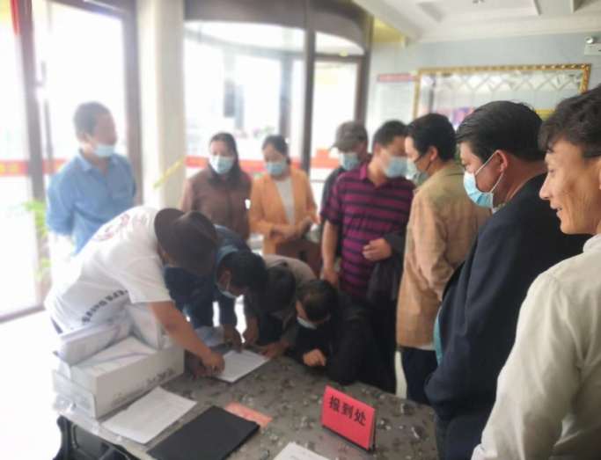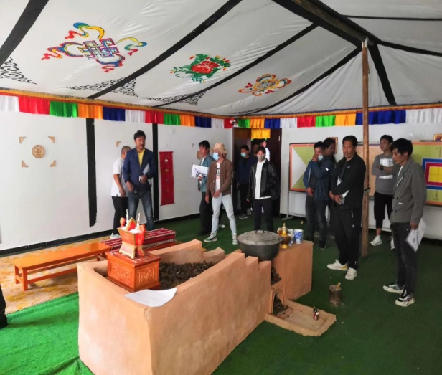开班典礼结束后，全体参会人员参观了小雪莲幼儿园，专家王进杰教授对小学雪莲幼儿园就科学管理、教育科研进行了入园指导。

【学员报道】 【入园观摩】